071197D01

实 验 报 告

课程名称： 数据可视化技术
院系名称： 计算机科学与技术学院
专业班级： 计科 22-3
学生姓名： 邹晨骏
学 号： 20222163
指导教师： 吕丽婷

黑龙江工程学院计算机科学与技术学院制

实验项目 | 实验八 使用matplotlib绘制高级图表 | 实验日期 | 2025/5/28
实验地点 | A506 | 同组人数 | 1
实验类型 | □验证性 □综合性 □设计性 □研究性 □其 他
一、实验目的

1. 了解 常见高级图表的特点。
2. 掌握 高级图表的绘制方法。
二、实验内容和要求
1. 使用matplotlib绘制高级图表。
三、实验过程与结果

我绘制了一个三维地形的等高线图，使用contour()函数绘制黑色等高线，并用contourf()填充铜色渐变（cmap=plt.cm.copper）。图形展示了函数 (1-x/2+x⁵+y³)·e^(-x²-y²) 在x/y范围[-3,3]内的海拔分布，通过8条等高线清晰呈现山峰、山谷的梯度变化，最后用clabel()标注了每条等高线的具体高度值。

代码
import numpy as np
import matplotlib.pyplot as plt
plt.rcParams['font.sans-serif'] = ['Songti SC']
plt.rcParams['axes.unicode_minus'] = False
#%%
def calcu_elevation(x, y):
return (1 - x/2 + x**5 + y**3) * np.exp(-x**2 - y**2)
x = np.linspace(-3, 3, 100)
y = np.linspace(-3, 3, 100)
x_grid, y_grid = np.meshgrid(x, y)
fig = plt.figure(figsize=(8, 6))
ax = fig.add_subplot(111)
con = ax.contour(x_grid, y_grid, calcu_elevation(x_grid, y_grid), 8, colors='black')
ax.contourf(x_grid, y_grid, calcu_elevation(x_grid, y_grid), 8, alpha=0.75, cmap=plt.cm.copper)
ax.clabel(con, inline=True, fmt='%1.1f', fontsize=10)
plt.title('等高线图示例')
plt.show()
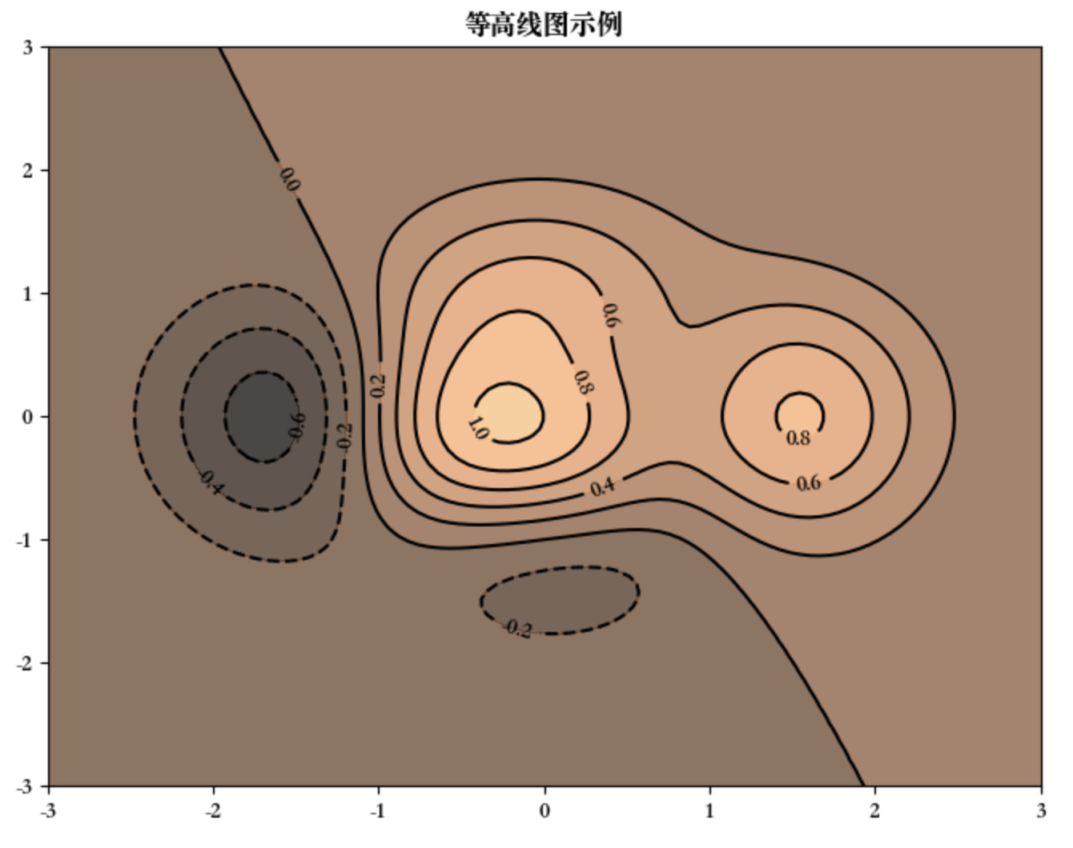
四、实验过程中遇到的问题及其解决方法

五、备注

